Il longus et unus annus
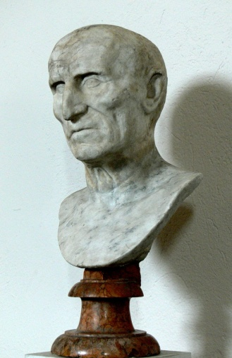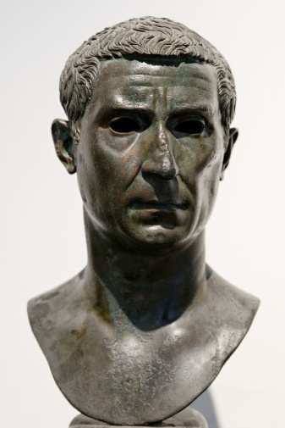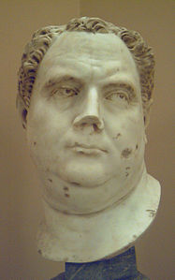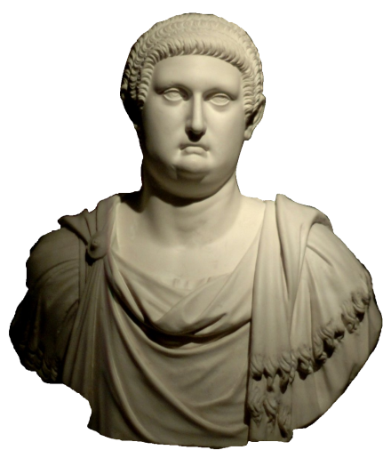
Galba promise un donativo alle truppe pretoriane e arrivò a Roma nel 68, ma le truppe stanziate in Germania acclamarono imperatore Aulo Vitellio. Galba fu promotore della cosiddetta “adozione del migliore”, cioè associo alla successione un giovane componente della nobilitas senatoria Lucio Calpurinio Pisone Frugi Liciniano. Tacito riporta il discorso fra Galba e Pisone a proposito della successione, ove è espressa il perduto sfondo della libertas repubblicana e la necessità di affermare il miglior erede per il prosieguo del principato. Galba asserisce:
<< La mia vecchiaia non può dare al popolo romano se non un buon successore, e non altro la tua giovinezza se non un buon principe. Sotto Tiberio, Gaio, Claudio noi Romani siamo stati, proprietà ereditaria di una sola famiglia: sostituisca, in qualche modo, la libertà l’applicazione che noi facciamo del principio della libera scelta, sicché, finita la casa Giulia e Claudia, toccherà all’adozione scegliere il più degno >>
I pretoriani acclamarono imperatore Marco Salvio Otone, ex legato di Lusitania, inizialmente appoggiava Galba. Otone (ex marito di Poppea) e Vitellio si presentavano come i successori di Nerone. Otone e Vitellio avevano un pensiero eterogeneo riguardo alla successione rispetto Galba e Calpurnio Frugi Liciniano (si presentavano come campioni della “libertas restituta” della nobilitas). Galba e Pisone furono uccisi.
La prima battaglia di Bedriaco fu combattuta nel 14 Aprile del 69 fra le truppe di Otone (pretoriani) e di Vitellio (legioni della Germania), era il rinnovarsi della guerra civile. Vinse Vitellio e Otone si suicidò nel 16 Aprile del 69.
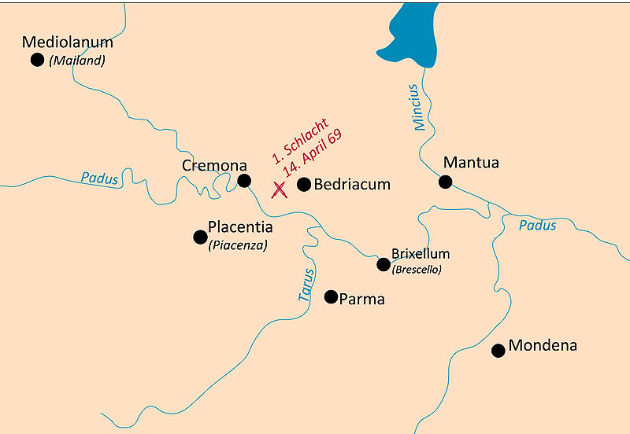Un nuovo comandate delle legioni in Giudea si propose come successore. Era Tito Flavio Vespasiano. Fu acclamato dalle legioni di Egitto, Giudea e Siria e ottenne il sostegno delle legioni danubiane e dei regni clienti. Vespasiano si spostò in Egitto per bloccare i rifornimenti di grano, il suo legato Antonio Primo e le truppe danubiane si scontrarono contro Vitellio a Brediaco. La 2° battaglia di Bedriaco del 24 ottobre del 69 riportò la vittoria delle truppe di Vespasiano. Il Campidoglio si bruciò nei successi scontri fra vespasiani e vitelliani. Muciano (comandante delle legioni di Siria) e Domiziano, il 2° figlio di Vespasiano occuparono Roma. Nel frattempo Tito sedava la rivolta in giudea. Il tempio di Gerusalemme fu distrutto nel 70 d.C. e Vespasiano si insediò a Roma.
« Alla battaglia di Bedriaco, prima che iniziasse lo scontro, due aquile avevano cominciato a combattere davanti a tutti, e dopo che una era stata vinta, ne era apparsa una terza da oriente, che aveva messo in fuga la vincitrice. »
(Svetonio, Vita di Vespasiano, 5.)
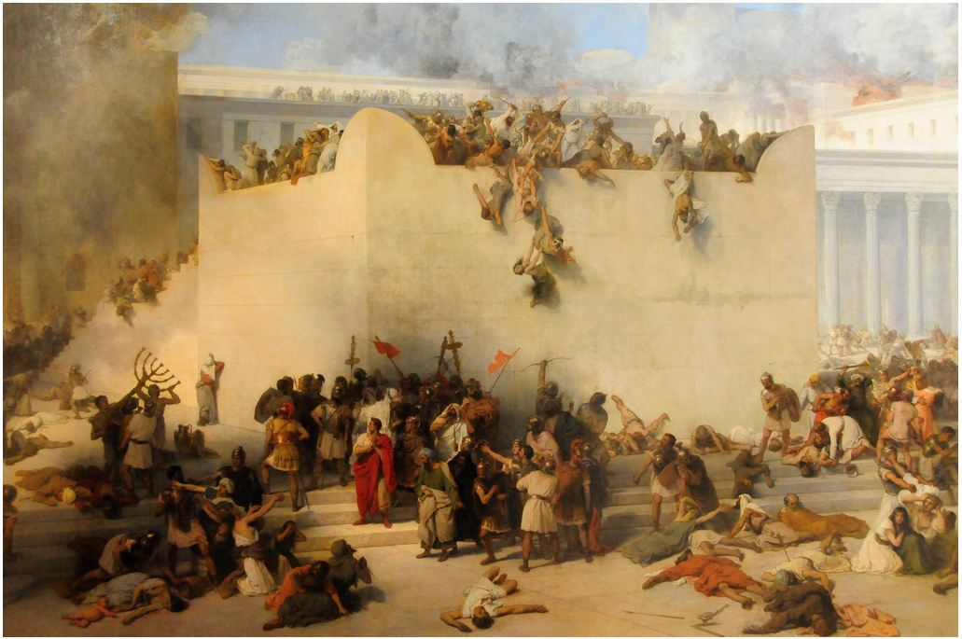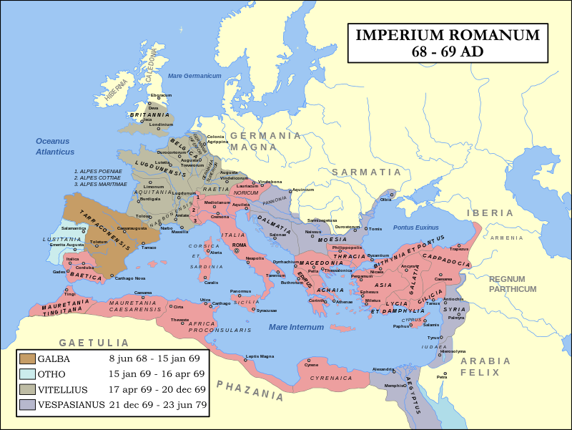
Vespasiano: da una nuova legittimazione del Potere imperiale a un nuovo ordine sociale
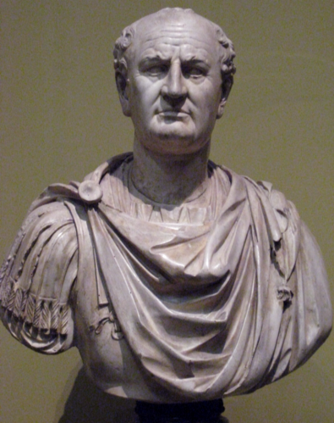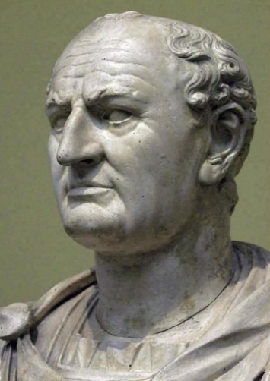
La guerra civile dell’ “anno dei 4 imperatori” fu un evento epocale deponendo la dinastia giulio-claudia. Tacito svela uno degli “arcana imperii” cioè la possibilità di “acclamare” l’imperatore ovunque nell’impero anche nella periferia, sentenziando il ruolo primario delle legioni e non più di una legittimazione senatoria. Gli eserciti si fidelizzavano ai propri generali ed avevano assunto un aspetto di eserciti professionali. I comandati risultavano essere molto autonomi e sciolti da ingerenze dal potere centrale essendo collocati in aree dislocate sui confini. Era un’evidente debolezza strutturale dell’impero. Le questioni militari della guerra civile direzionavano anche la successione di Vespasiano.

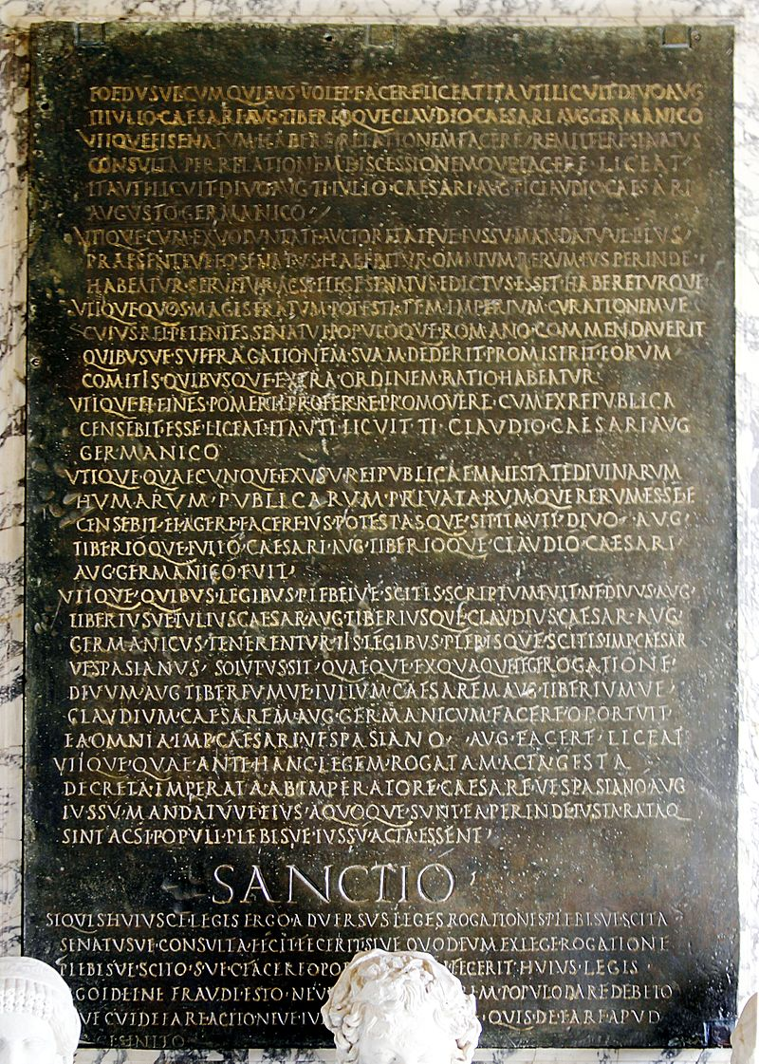 Era fondamentale un atto normativo certificante l’imperium e l’autorevolezza di Vespasiano di fronte ai comizi e al senato. Presumibilmente l’atto normativo fu un senatoconsulto del 22 Dicembre del 69 d.C. e ratificata pro forma dai comizi, riguardante la definizione del potere e delle prerogative del Principe Vespasiano rispetto a quelle del Senato stesso. La legge costituisce l'unico esempio di documento ufficiale che conferisce i poteri a un imperatore. Era la lex de imperio Vespasiani. La parte che ci è pervenuta è solo una porzione^{[1]} su un'iscrizione bronzea, rinvenuta nel 1347 da Cola di Rienzo nella basilica di San Giovanni in Laterano, e conservata presso i Musei Capitolini di Roma. La tavola comprende otto clausole distinte. Vespasiano utilizza il sistema dei precedenti per legittimare il proprio potere politico, modellato dunque sulla sommatoria dei poteri che in via di fatto furono esercitati dal Princeps in poi. « Perché abbia il diritto e il potere di fare ed effettuare tutto ciò che riconoscerà utile per lo stato e gli rechi grandezza nelle questioni divine e umane, pubbliche e private, come spettò ad Augusto, Tiberio e Claudio ». La “clausola discrezionale” presente nella tavola legittimava il potere dell’imperatore di conferire qualsiasi potere per il bene dello stato svincolandolo dall’osservanza dei plebisciti. Era l’apertura o a un potere autocratico oppure a un potere “emergenziale”. È presente inoltre nella stessa legge una clausola, il Caput tralaticium de immunitate che stabilisce la supremazia gerarchica della Lex de imperio Vespasiani su tutte le altre norme ordinarie, e dunque in tutte le controversie, sia penali che civili. Il testo adottato conferisce inoltre valore a tale lex non solo dal momento dell'attuazione della stessa, ma anche specificandone la validità come legittimazione della condotta precedente ad essa dell'imperatore e di chiunque avesse agito in sua vece. Il principe risulta inattacabile sia per via diretta, che per via indiretta. La legge rese stabile il nuovo ordinamento dello Stato che si era determinato con i poteri, formalmente straordinari, conferiti ad Augusto e ai suoi successori. Alla carica era collegato il titolo di cesare ed erano create le premesse per la sua trasformazione in senso ereditario
La dinastia Giulio-Claudia dimostrava il primato del patronato romano urbano delle genti più antiche di Roma con la sua fitta rete di esponenti disponibili al trono. La successione di Vespasione fu un evento epocale, Vespasiano era esponente pudibondo e discreta famiglia italica, era proveniente da Cittareale (Rieti). Il nonno di Vespasiano era Tito Flavio Petrone aveva servito nell’esercito repubblicano di Pompeo a Farsalo e dopo intraprese il mestiere di argentario nelle vendite all’asta (coactor argentarius). Il padre Tito Flavio Sabino fu un pubblicano della 14° Asiae riscuotente il 2,5 % della tassa sul confine. La madre era un equites e il fratello senatore. Vespasiano era un homo novus dell’impero. Vespasiano fu il simbolo dell’elites italiche ascese socialmente ed economicamente. Rispolverò la censura insieme a Tito nel 73 permettendo una revisione della lectio senatoris, inserendovi elites italiche facoltose. Secondo Tacito Vespasiano infranse il parassitismo della domus giulio Claudia contrapponendo al luxus mensae la parsimonia dei costumi. Tacito riporta che il lusso tenuto dalle gente patrizie era ricercato verso un senso di magnificenza ora dopo un’altra guerra civile divenne più di moda uno stile di vita morigerato. Quindi “uomini uomini, venuti dai municipi, dalle colonie e dalle province portarono a Roma la morigeratezza”. Vespasiano è il simbolo del costume morigerato all’antica, inducendo anche altri ad assumere tale costume.
Vespasiano era antesignano del processo di romanizzazione delle genti elites provinciali, riprendendo l’integrazione sociale di Claudio. Vespasiano concesse alla Spagna il privilegio dello ius Latii (diritto latino). Il ius Latii era un processo intermedio di integrazione dato che venivano ammesse al senato le elites locali partecipanti alle magistrature (nel corso del tempo si sarebbero succedute molte genti romanizzate).
La politica fiscale e finanziaria e l’organizzazione della difesa
Vespasiano trovò le casse finanziarie vuote (secondo Svetononio 40 miliardi di sesterzi per tenere in piedi l’impero). Vespasiano gestì le spese statali inasprendo le tasse. Sventonio riporta che le tasse raddoppiarono e furono imposte curiose imposte come la vectigal urinae (una tassa sulle latrine, poiché l’urina avendo una componente i ammoniaca era essenziale nella follatura delle vesti).
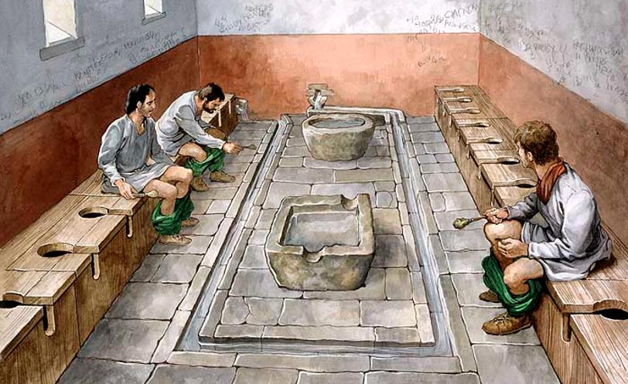
Vespasiano diede lotta all’appropriazione indebita di terreni nelle province, in particolar modo al subseciva (tassa sui terreni non compresi fra quelli assegnati a privati nelle colonie). Inoltre promosse uno stile di spesa pubblica improntato al rigore e costruì l’area celeberrima del Colosseo e strutture di servizio.
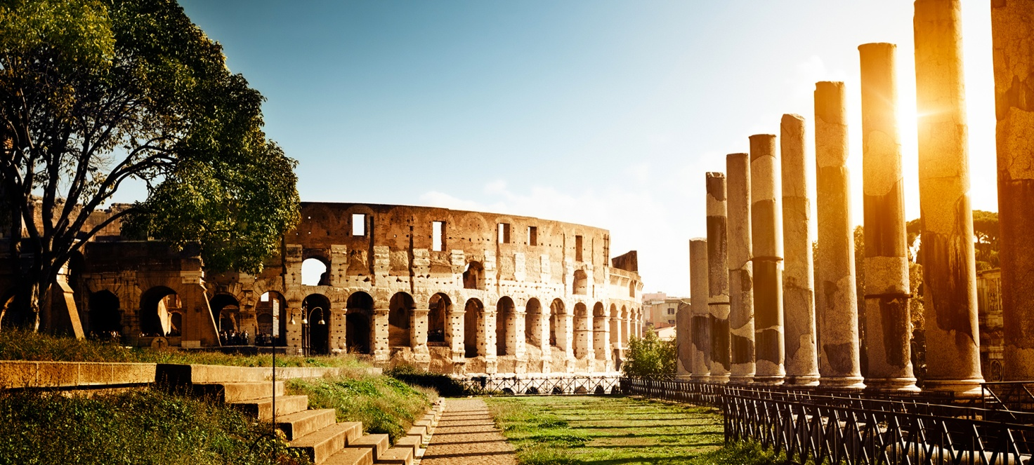
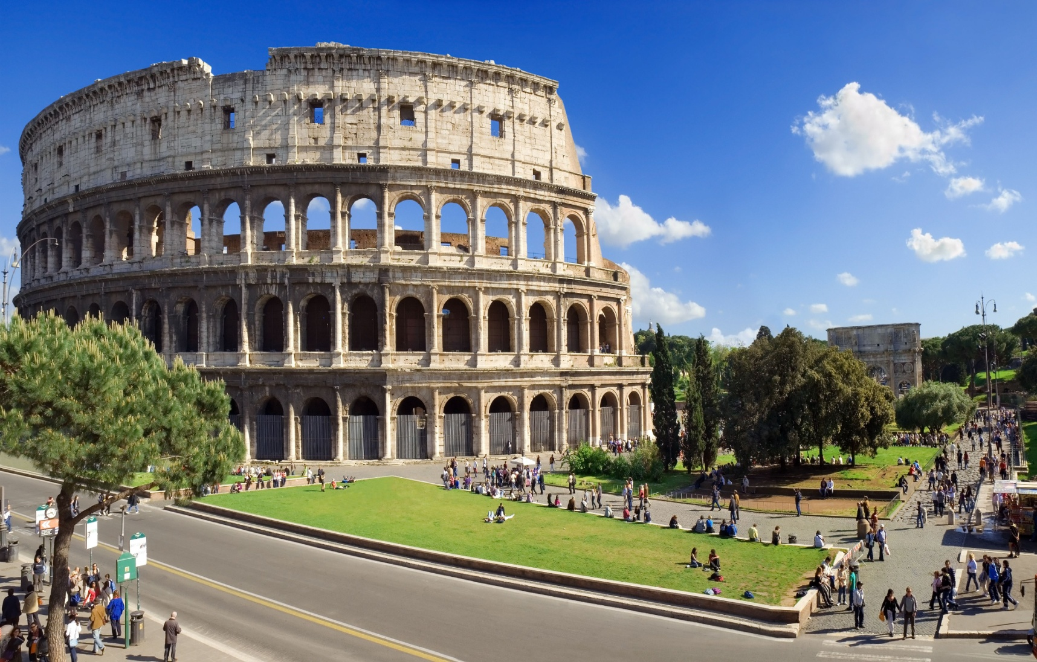
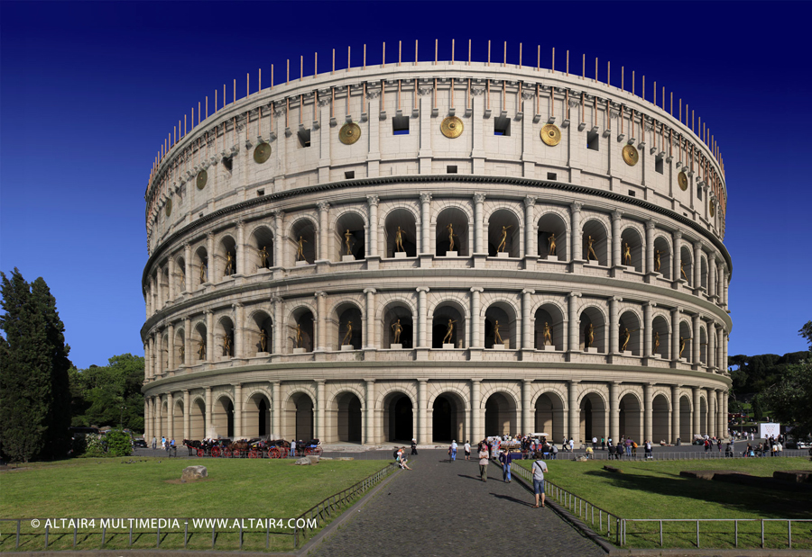
Vespasiano attuò anche un lieve svilimento della moneta argentea per una maggiore emissione di denarii. Vespasiano attuò una nuova strategia di difesa militare. Augusto aveva ridotto il numero delle reclute e delle legioni allungando gli anni di servizio. Augusto aveva posto presidi militari nelle aree non pacificate e aveva costituito una fitta rete di alleanze in modo da circondare l’impero con una serie di Stati cuscinetto. Con Claudio e Nerone vi furono le ultime annessione pertanto fu doverose un nuovo sistema difensivo. Lo scopo principale ora era la difesa delle provincia. Era il principio di una strategia “preclusiva” ossia impedire le incursioni dei barbari. Il limes era una linea continua di difesa e originariamente indicava una strada di penetrazione nei territori di recente conquista d venne a definirsi come la strada fortificata posta a difesa del confine. Il sistema di difesa prevedeva terrapieni, fossati, muraglie. Il sistema prevedeva legionari più arretrati e ausiliari più avanzati collegati da un sistema di vie interne che permetteva un agevole comunicazione. L’esercito era più disperso sul territorio ma permetteva di attutire le invasione ed era efficace contro invasioni di piccola entità non di massa. Era efficace per “minacce a bassa intensità”. L’obiettivo era limitare sconfinamenti, entrare in contatto con i popoli al confine e manifestare la propria forza e l’arma più ammaliante era appunto la deterrenza come prova della propria forza.
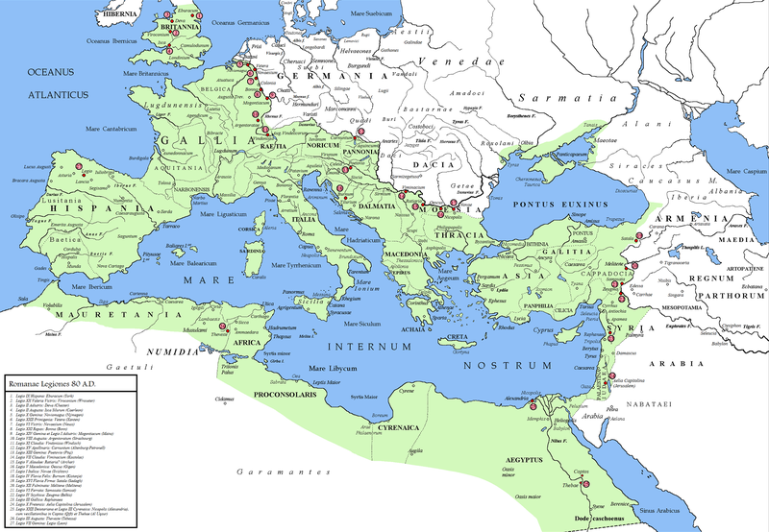
L’espansionismo romano era indotto a un impero sine fine, quindi i Romani pensavano a un’estensione ecumenica fatti di intervalli e di arresti. La costituzione del limes era pensata a fini di strategia espansiva futura come un viatico di comunicazione fra ciò che era all’interno e all’esterno del limes. L’espansionismo aveva causato la scomparsa della serie degli stati cuscinetti o di regni clienti orma ridotti nella reedactio in formam provinciae e con il tempo il limes assunse il significato di baluardo, difesa, muro, fortificazione (come Appiano e Elio Aristide). Il sistema preclusivo era permissibile dopo la pacificazione delle province nelle aree esterne dell’impero, ma le dimostrazioni di forza e soppressione furono ancora attuate. Terribile fu la rivolta dei Batavi guidati da Giulio Civile avendo costituito un vero imperium Galliarum grazie all’ausilio degli ausiliari batavi.
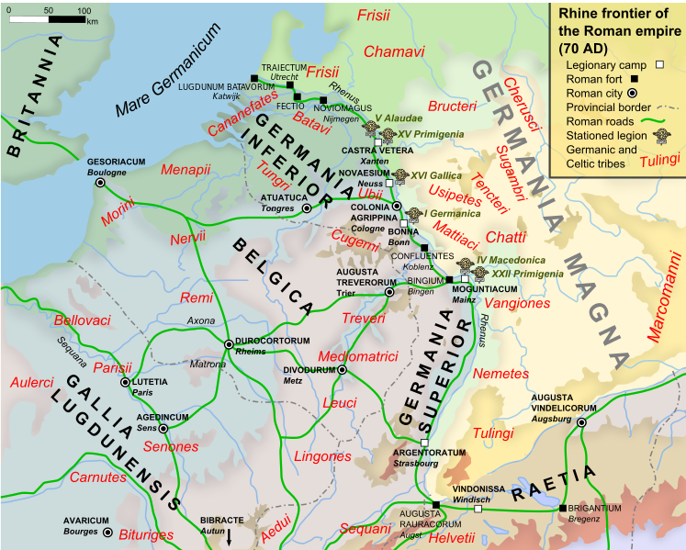
Ferocissima fu la repressione giudaica culminato con la distruzione del tempio di Gerusalemme per mano di Tito. La distruzione del tempio fu suggellata amministrativamente non solo con la diaspora ma anche con il pagamento di un tributo che di solito veniva pagato per il tempio, il didrachmon, ora destinato al tempio di Giove Capitolino. La diaspora del 70 d.c. ha condotto all’esodo miglia di genti ebree alquanto recalcitranti per un’integrazione sociale manifestando intransigenza e irriducibilità ad un’assimilazione culturale.
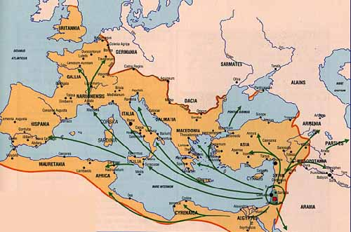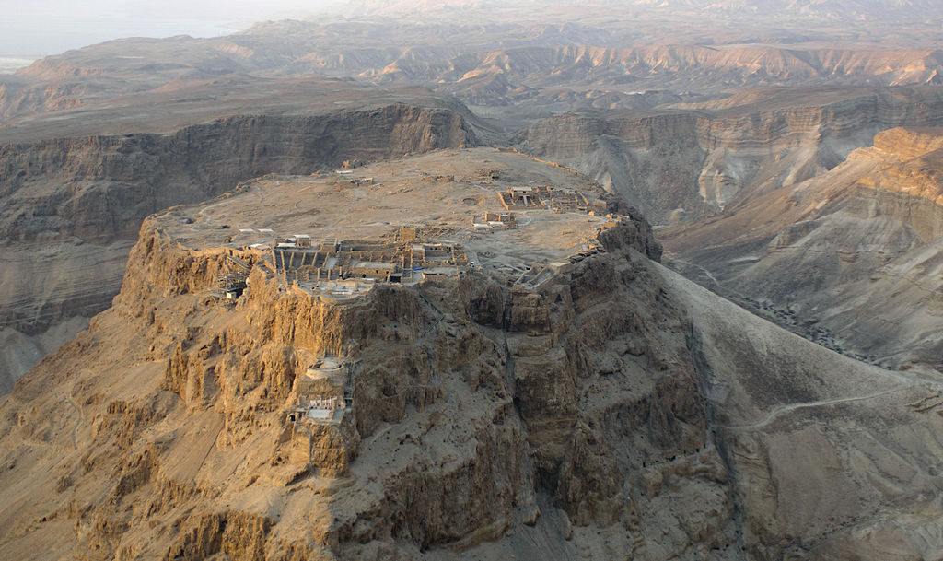
La resistenza del popolo ebraico fu strenua come la presa della fortezza di Masada, sul Mar Morto dove gli irriducibili ribelli compirono un suicidio di massa dopo aver fatto compiere ingegnose soluzioni dal punto di vista ingegneristico come la di accesso ben visibile in foto.
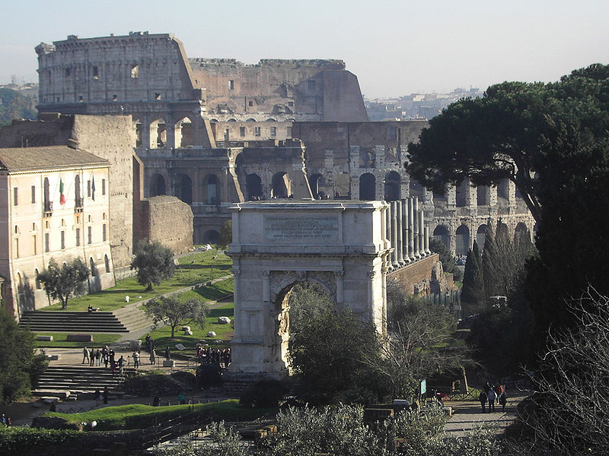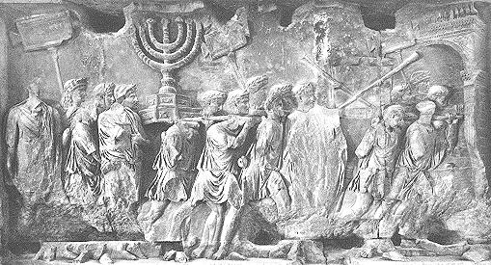
La distruzione del tempio è ben visibile dall’arco di Trionfo di Tito testimonia la cerimonia del trionfo del tesoro del tempio di Gerusalemme.
Tito (24 giugno 79 – 13 settembre 81) e Domiziano (14 settembre 81 – 18 settembre 96)
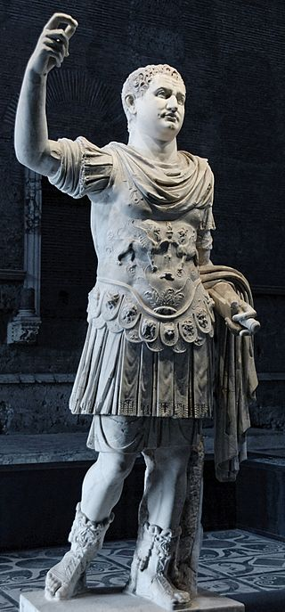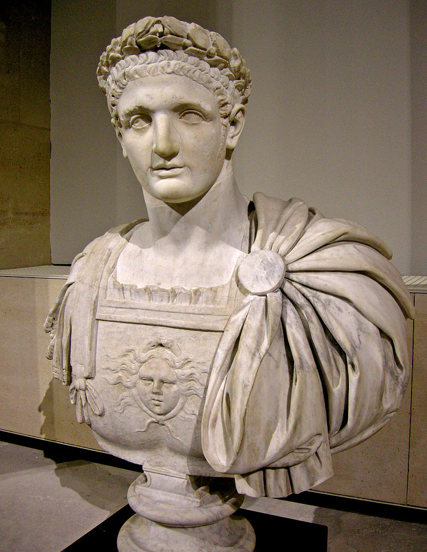
Tito fu associato al potere dal 71 per tribunicia potestas e gli fu affidato il comando delle coorti pretorie. Tito aveva ricoperto consolato e censura. Domiziano fu associato al potere, e fu nominato Caesar.
Tito fu considerato magnanimo e affrontò calamità naturali funeste come l’incendio di Giove Capitolino e il campo Marzio, una pestilenza e nel 79 l’eruzione del Vesuvio e la distruzione sotto cenere e lapilli di Pompei, Ercolano e Stabia dopo aver subito già un terremoto 17 anni prima.
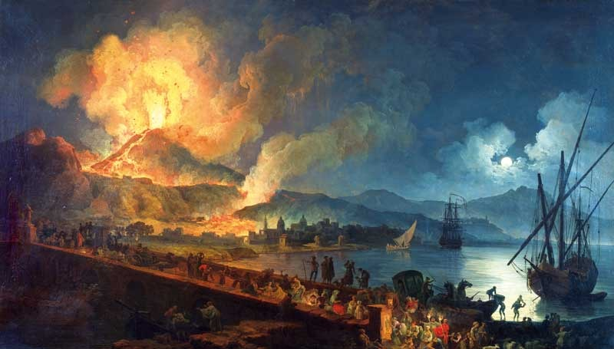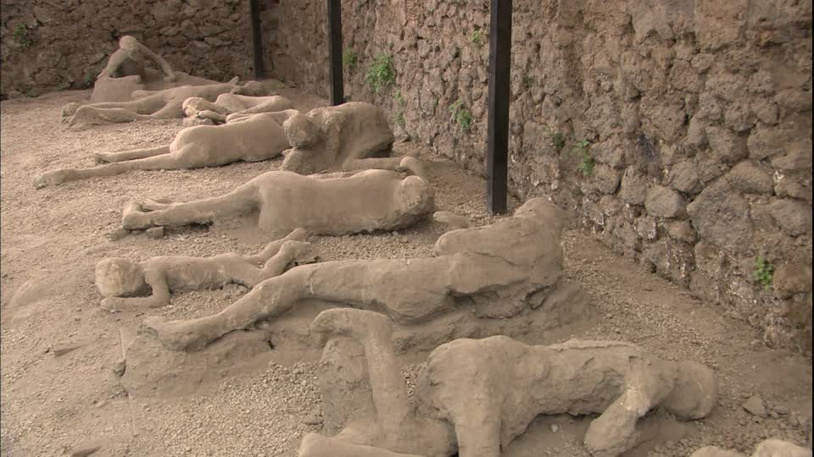
Tito nomino una commisione di curatores restuendae Campaniae per avviare una ricostruzione. Svetonio lo definisce “amor ac deliciae generis humani” (amore e delizia del genere umano). Tito da atteggiamenti lussuosi passò a una gestione commisurata e morigerata (il senato lo lodò nel ripudiare la giudaica Berenice).
Tacito e Plinio il Giovane ebbero opinioni estremamente negative su Domiziano, invece, Stazio lo celebrava. Domiziano riaffermò un principio autocratico del potere imperiale. Domiziano si proponeva come dominus et deus con una relativa assunzione religiosa del suo potere. Domiziano diede il via alla 2° persecuzione cristiana, uccidendo possibili successori fra cui il console Flavio Clemente e i figli. Domiziano assunse la censura perpetua, portando a un decorso del senso magistratuale della censura. Il suo principio autarchico si mescolava alla tradizione su sfondo moralistico. Fu un regime di delatori e di congiure e di confische, ma fu un valente generale e un accorto amministratore.
Domiziano fu autore del passaggio burocratico gestito dai liberti all’amministrazione diretta dagli equestri. Domiziano cercò di risollevare la svalutazione e il peggioramento della moneta per favorire il commercio. Il primo aumento al soldo dei legionari fu opera di Domiziano con un incremento di un 1/3.
Curioso fu il provvedimento interessante la produzione di vino in Italia e nelle provincie. Il provvedimento prevedeva la distruzione di ½ dei vigneti nelle province e il divieto di incremento di colture di vino in Italia. Era dettato dal clima morigerato? Probabilmente l’impero manifestava una deficienza della produzione di grano come dimostrava l’Asia Minore ma il provvedimento era anche protezionistico verso la produzione vinicola italiana.Domiziano eresse l’arco di trionfo di Tito, concluse il Colosseo, costruì lo Stadio di Domiziano oggi occupato da Piazza Navona.
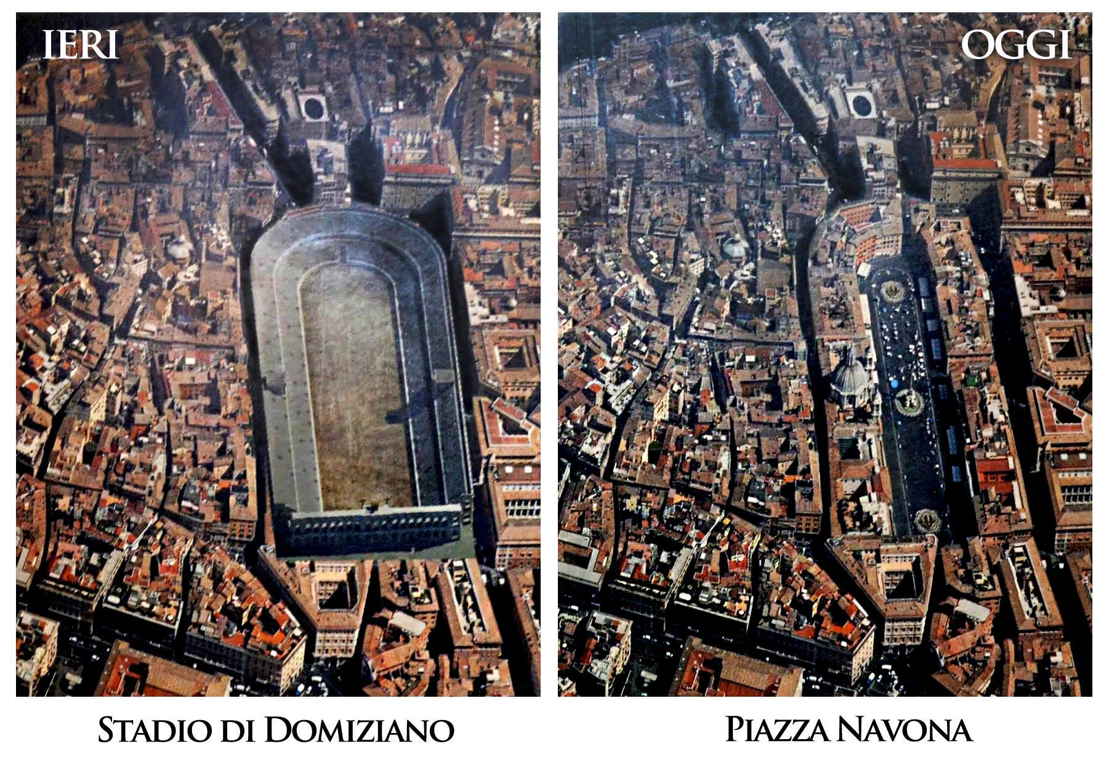
Domiziano condusse delle campagne sul fronte renano contro i Catti e occupò l’area intermedia fra Reno e Danubio, i cosiddetti agri decumates (furono una regione della provincia romana della Germania superior, comprendente l'area della Foresta Nera tra il fiume Meno, le sorgenti del Danubio e il corso del Reno superiore fra il lago di Costanza e la sua confluenza col Meno, e corrispondente all'odierna Germania sud-occidentale )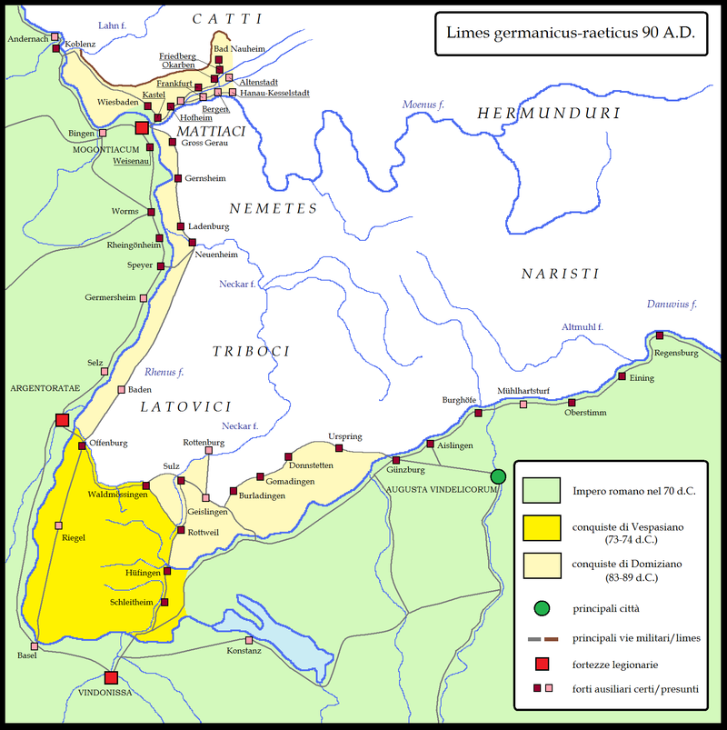
AGRI DECUMATES
Fortunate furono le campagne in Britannia condotte da Agricola, il suocero di Tacito. Inconcludenti le campagne di Dacia. I daci erano guidati da Decebalo e minacciavano la Mesia. La Dacia fu invasa per metà ma l’accordo dell’89 era particolarmente svantaggioso. I romani dovevano pagare un’indennità per la cessazione del conflitto. 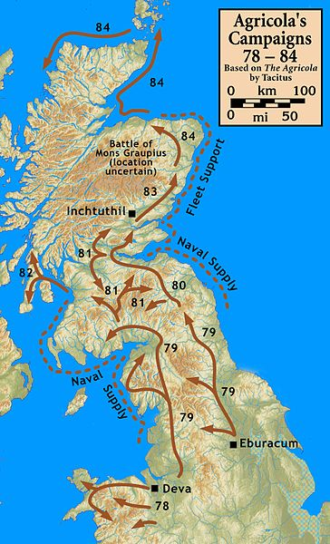 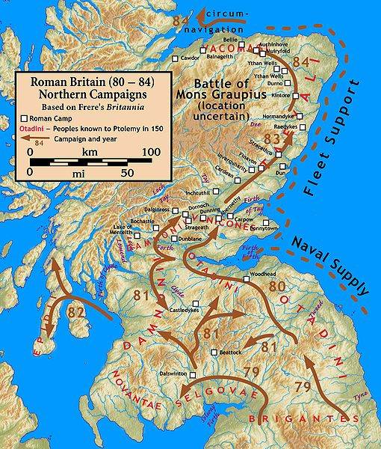 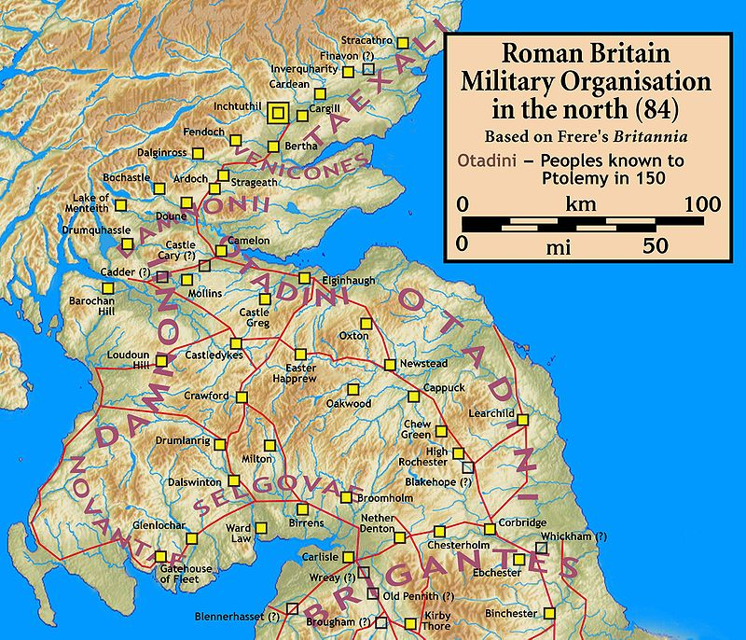
Nerva e la successione imperiale(18 settembre 96 – 27 gennaio 98)
Una congiura di corte ordita da ambienti cristiano-giudiaci, senatorio e pretorio posero fine alla dinastia dei Flavi. Il successore fu il vecchio senatore Marco Cocceio Nerva. Il breve periodo di Nerva si discostò dall’autocrazia di Domiziano. L’ultima legge comiziale su argomento agrario fu proposta da Nerva. Nerva promosse alleviamenti fiscali e la soppressione del fiscus Iudaicus ossia la tassa imposta sugli Ebrei ed eliminati le tassazioni inerente al trasporto statale di persone e cose per i proprietari italici. La liberalità fiscale fu evidenziata dalla legenda delle monete (“fisci iudaici calumnia sublata” e “Vehiculatione Italiae Remissa”). La politica fiscale fu guidata da una commissione senatoria. La svolta epocale fu l’adozione del migliore, ossia, il prescelto fu Marco Ulpio Traiano (esponente delle elites spagnole e provinciali). La scelta ricadde su Traiano poiché vantava una valente carriera militare in Germania Superiore. Traiano fu associato nel 97. Traino diventerà il primo imperatore provinciale. Il processo di “romanizzazione” giungeva al suo punto massimo e permetteva ulteriormente il coinvolgimento provinciale nel dibattito politico. Nerva proseguì la politica di integrazione sociale già promossa da Claudio e Vespasiano. La gestione politica romana non era più in mano alle genti patrizie romane, ormai estinte. Le elites sociali ora erano rappresentati da esponenti delle province soprattutto Gallia, Spagna (province più romanizzate). Il 2° secolo vedrà il fiorire dell’Africa e delle regioni orientali. L’Italia stava divenendo un appendice dell’Impero dove la periferia ora diveniva sempre più centro.
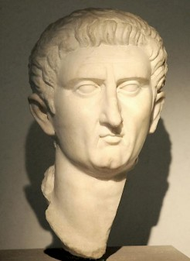 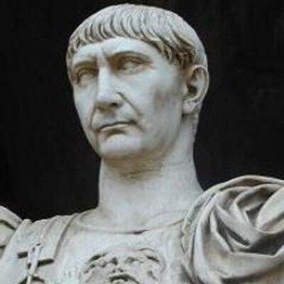 Tacito considerò l’impero di Nerva un’unione di Impero, libertà e pace.
Traiano e le sue guerre (27 Gennaio 98 – 8 Agosto 117)
Traino non mostrò fretta dopo il decesso di Nerva poiché impegnato nel consolidare le posizioni difensive sul limes renano e limes danubiano. Immediatamente dopo un breve soggiorno a Roma decise di intraprendere una campagna energica contro Decebalo, per infrangere l’accordo svantaggioso di Domiziano. La 1° campagna dacica fu avviata nella primavera del 101, si concluse nel 102 in una vittoria non risolutiva. Decebalo fu posto ancora sul trono della Dacia come re cliente e gli accordi prevedevano la smilitarizzazione dell’area. Traiano già costruì un ponte sul Danubio a Drobeta progettato da Apollodoro di Damasco, l’opera ingegneristica era di esimio valore.
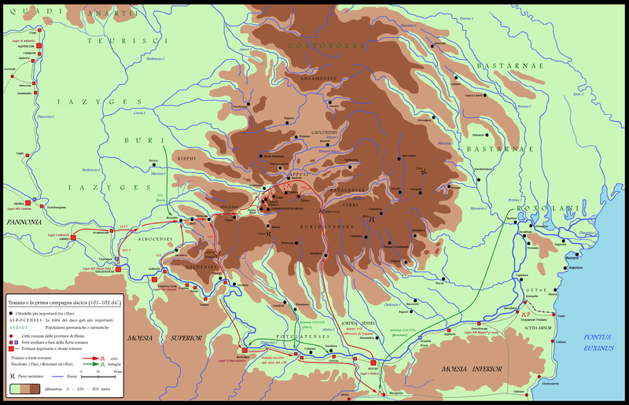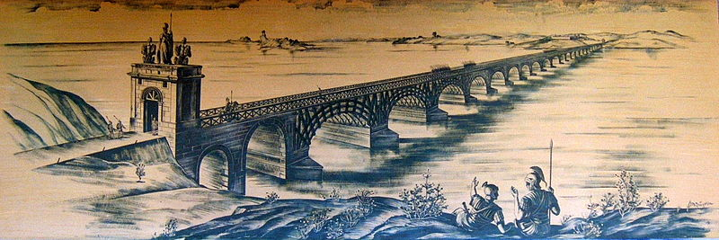
Nel 106 fu condotta la 2° campagna dacica dopo la rivolta di Decabolo. Decebalo si suicidò, Sarmigezetusa fu rifondata come Colonia Ulpia. Le vicende delle due campagne sono raccontate dai pannelli ad aspirale della Colonna Traiana, mostranti le varie fasi del conflitto. Ad Adamklissi fu eretto un monumento commemorativo.
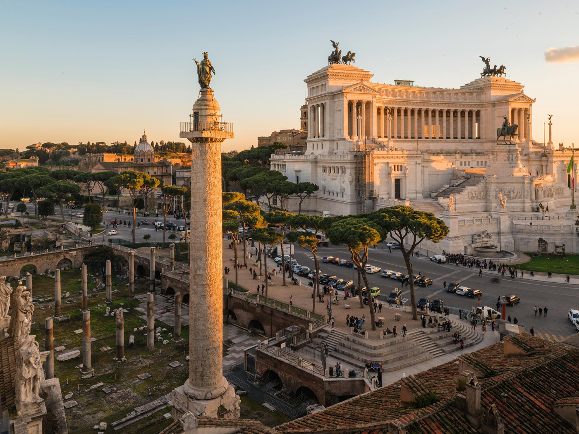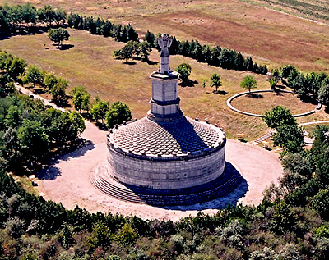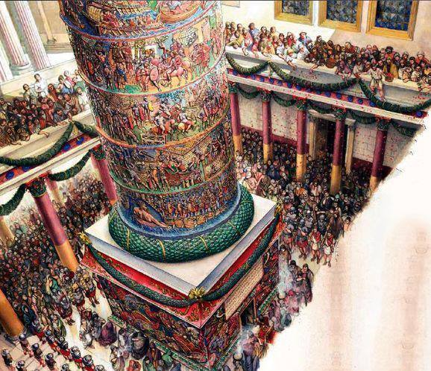
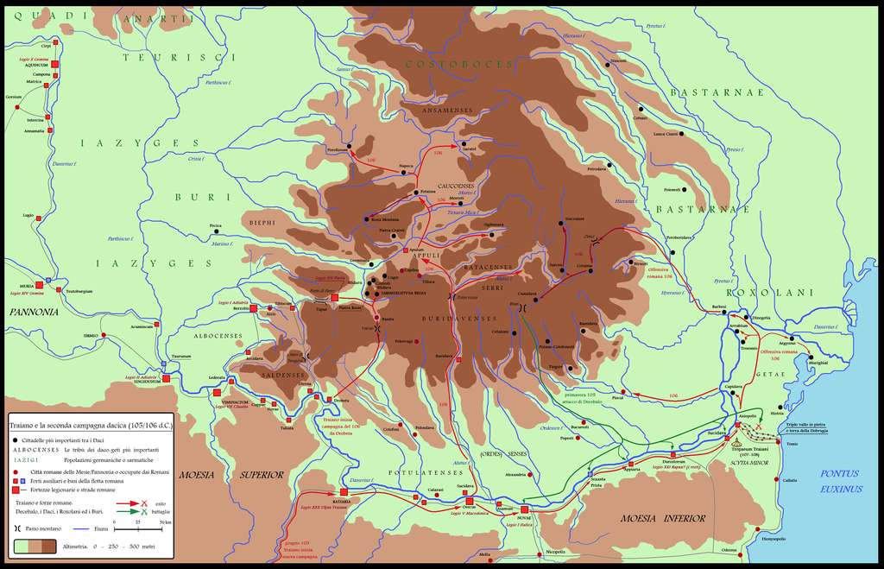
Perché Traiano procedette a una ripresa verso l’espansionismo? Decebalo era considerato un catalizzatore di rivolta conducendo sotto di se molti dei popoli abitanti oltre il limes. La conquista della Dacia rappresentava una campagna di tipo strategica e di dimostrazione di forza. Le motivazioni economiche furono allettanti, la conquista della Dacia fu sinonimo di impossessarsi di cospicui bottini e riserve aure e argentee (Lido tramandò una cifra iperbolica). La provincializzazione permise la razionalizzazione dello sfruttamento di opulenti miniere. L’acquisizione di risorse di cosi alta entità permisero la costruzione di rilevanti e fastose opere pubbliche. Colonna traiana, l’ultimo foro di Roma il Foro di Traiano, una biblioteca in greco e una biblioteca in latino, la Basilica Ulpia, i mercati traianei, nuovi acquedotti e la risoluzione ai problemi di insabbiamento del porto di Claudio con l’ingegnosa soluzione del bacino esagonale (risolvendo i problemi di approvvigionamento di Roma).
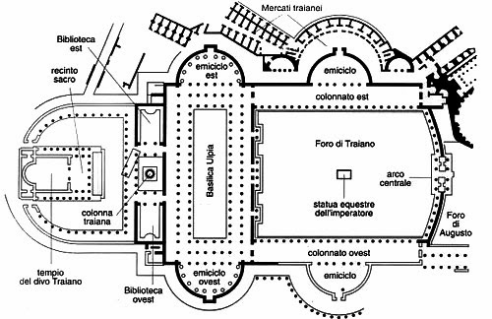 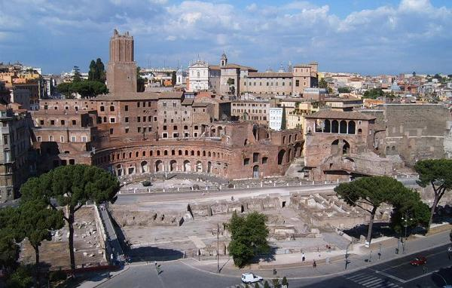 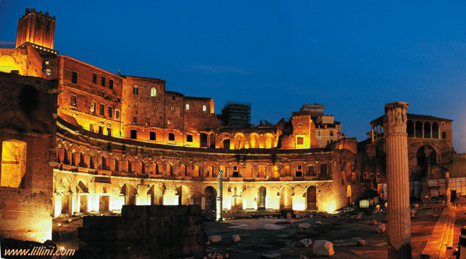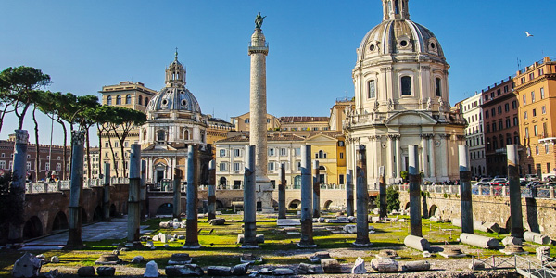 La fase espansionistica permise la formulazione di un piano finanziario assistenziale, quasi un antico Welfare Stare, gli alimenta. Il piano assistenziale era di natura alimentare e riguardava l’Italia. Fanciulli e fanciulli di famiglie diseredate ricevevano “assegni familiari” destinati al mantenimento fino in età adulta. I sussidi finanziati a scopo assistenziale erano a fondo perduto, concessi però ai proprietari terrieri della comunità dietro garanzia fondiaria molto consistente (12/13 volte il prestito). L’interesse accumulato era esiguo (5%). Il debito parzialmente giovò poiché si trasformò in un tributo perpetua ma rendeva esenti da usurae e invogliava nell’investire nel fondo apportando migliore per l’accrescimento produttivo. Eccelso era l’intento della programmazione rivolgendosi appunto a famiglie povere e incentivando alla natalità (anche per scopi militari). Gli alimenta assomigliano quasi a un welfare-state. La propaganda traianea coniava monete recanti “alim italiae” e gli alimenta sono testimoniati ad alcuni pannelli dell’Arco di Benevento. Traiano riasseriva il ruolo egemone della penisola anche se proveniente dalle province. Questa concezione di non considerare l’Italia come appendice dell’Impero è evidenziata da un provvedimento di Traiano atto a costringere i senatori o magistrati provinciale di considerare l’Italia come stabulum e non l’hospitium. L’Italia e Roma dovevano essere considerate la patria di tutti (ciò è segnalato da Plinio il Giovane). L’espansionismo traianeo riguardò anche il confine orientale. Nel 105 fu acquisito il regno nabateo e trasformato in provincia d’Arabia. La redactio in formam provinciae era dovuta al controllo dei commerci carovanieri fra Petra e Bostra. Documenti rinvenuti in alcune grotte vicine al Mar Morto dimostrano la precoce estensione del diritto romano alle provincie di Arabia. La politica espansionista orientale derivava dalla questione “partica” ancora rimasta in sospeso da Cesare e Antonio e le problematiche dopo l’acquisizione dell’Armenia con Traiano pose ulteriori contrasti. Nel 116 Traiano conquistò Ctesifonte capitale del regno partico arrivando sul Golfo Persico. Furono istituite due province di breve durata: Mesopotamia e Assiria. Era evidente un’impossibilità di sedare le rivolte al suo interno. 166 rivolta in Mesopotamia e varie rivolte degli Ebrei in Egitto, Cirene e Cipro. Alcune regioni furono affidati a regni clienti (Rex Parthis datus”). Traiano morì a Selinunte di Cilicia e adotto “probabilmente” Adriano su insistenza della moglie Plotina. Plinio il Giovane lo esaltò nel Panegirico. Posteri e coevi lo consideravano l’optimus princeps. Traiano godeva di massima polarità. Dante lo collocò in Paradiso, Palo Diacono nella vita di Gregorio asseriva che la sua anima si fosse salvata.
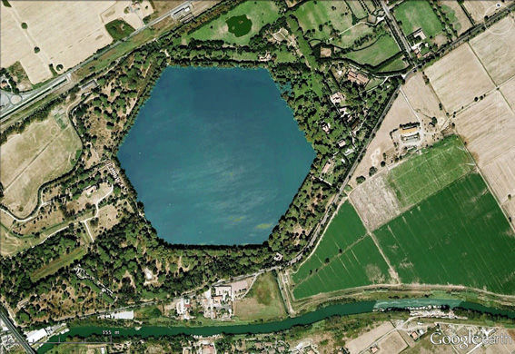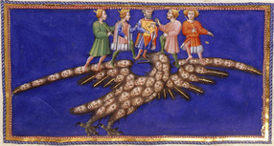
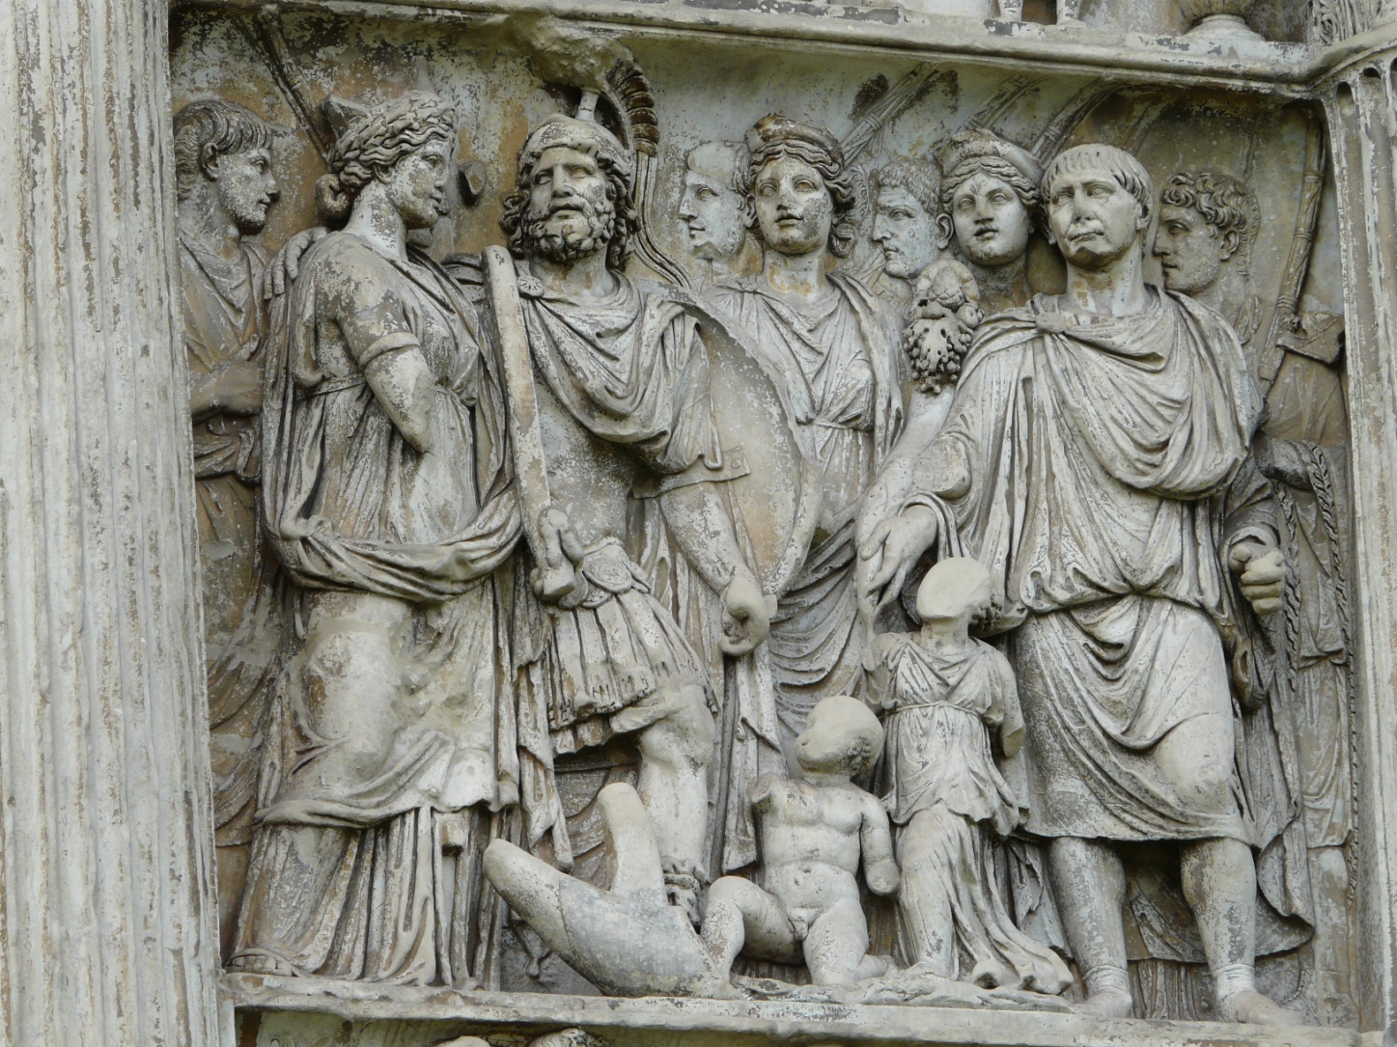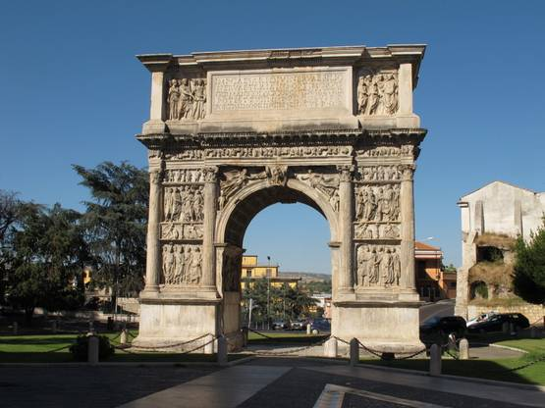

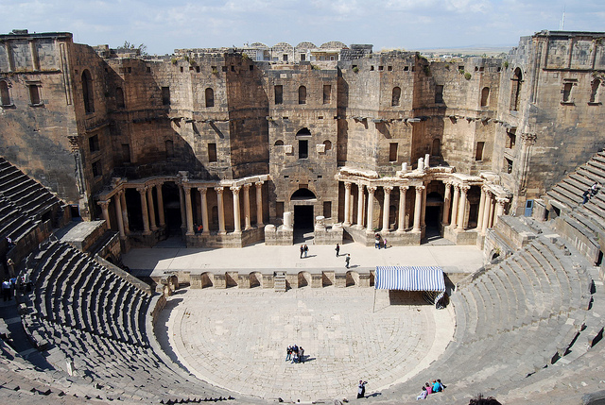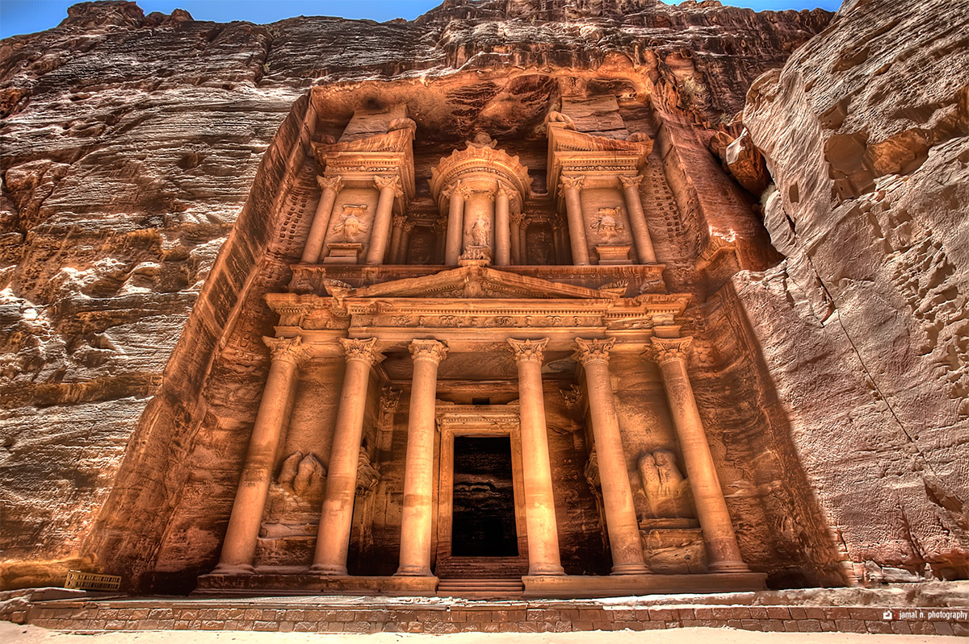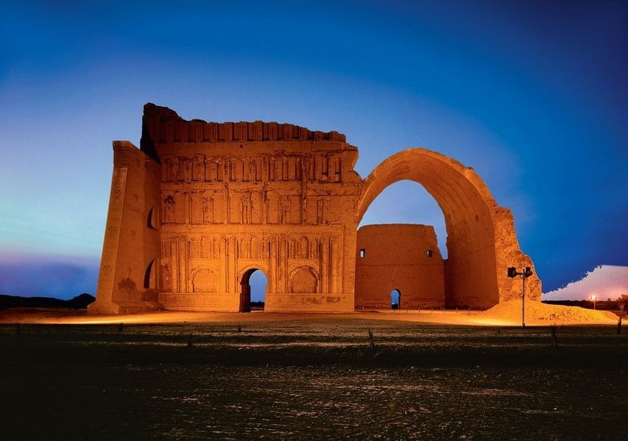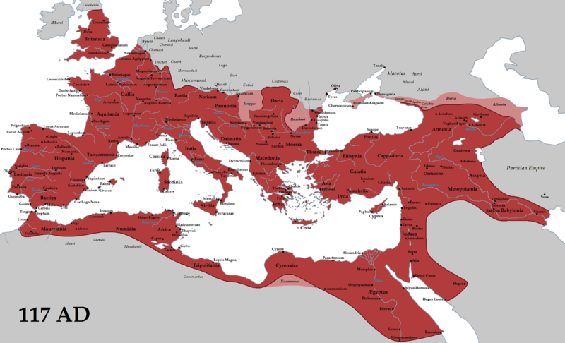
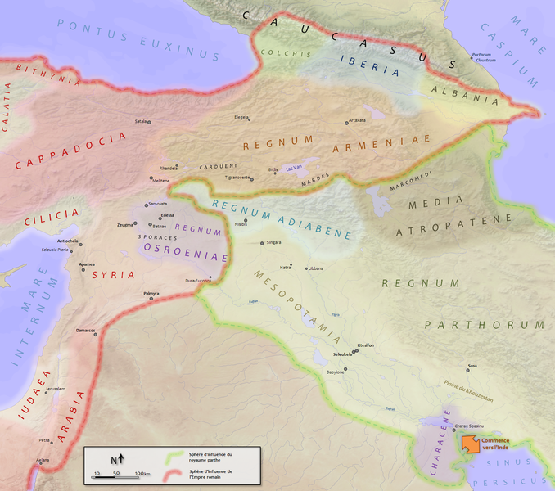Adriano (11 agosto 117 - 10 luglio 138) e Antonino Pio(10 luglio 138 – 7 marzo 161): la “pace romana”
Adriano fu acclamato imperatore ad Antiochia. Adriano smobilitò l’occupazione nelle province di recente conquista per i costi logistici di rifornimento e di presidio. Adriano segnò la politica di abbandono della conquista e rivolta prettamente alla difesa e pertanto destò delle cospirazioni nate anche dal fatto che la sua successione non fu molto chiara. Adriano soppresse 4 consolari e ruppe inizialmente con il senato. Adriano arretrò il limes in Britannia in modo da fortificare le posizioni come il vallo Adriano nell’istmo Tyne-Solway per frnare le incursioni delle popolazioni risiedenti in Scozia. Il vallo Adriano era un sistema difensivo costituito da largo fossato e divisione del territorio provinciale e un muro alto 4,5 metri di altezza con camminamento di ronde inoltre aveva vari forti divisi su tutto il perimetro della muraglia (80 miglia romane).
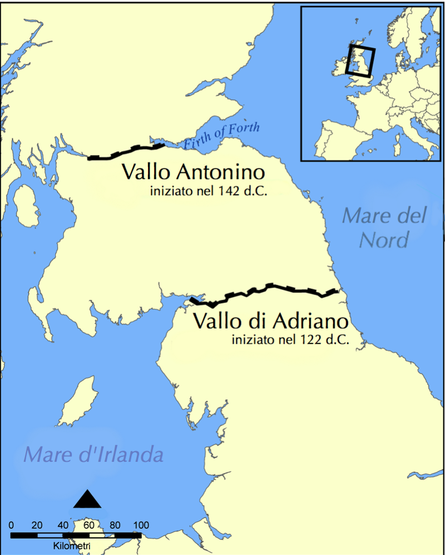 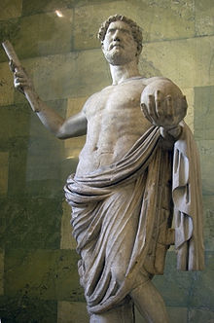 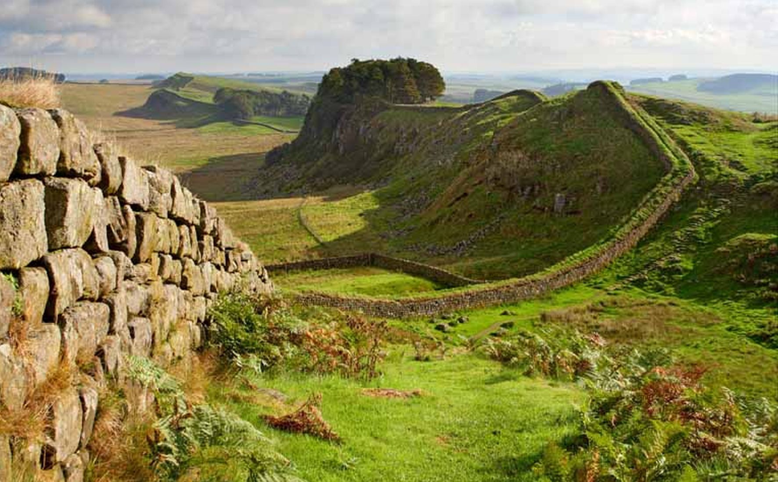Adriano migliorò lo status giuridico-militare dei militari. I pretoriani erano reclutati solo in Italia e le legioni erano formate nelle provincie più romanizzate la Gallia Narbonense e la Betica. Il reclutamento fu incentivato nelle aree dove le legioni erano stanziate. Caso particolare i figli illegittimi dei legionari vennero arruolati e ricevevano la cittadinanza. La 3 rivolta giudaica fu guidata da Simone Bar Kochba sorta per il divieto della circoncisione e del tentata deduzione di una colonia sul sito del tempio a Gerusalemme. La colonia doveva chiamarsi Aelia Capitolina. La repressione fu un bagno di sangue con ½ milione di deceduti in battaglia agli ebrei fu vietato l’ingresso in città. Ma l’atteggiamento di Adriano fu sempre ben disposto verso l’integrazione sociale. Esemplari nell’intento ecumenico dell’impero sono i viaggi compiuti da Adriano in ogni regione dedicando molto tempo in periferia che nel centro di Roma. Dal 122 al 134 visitò Roma, Gallia, Germania, Britannia, Spagna, Mauritania, Grecia, Oriente, Africa, Egitto, Grecia e Oriente (di nuovo). Le attenzioni dimostrate alle province manifestarono tolleranza, ellenismo, civilizzazione promosse dal saggio imperatore. Adriano fu il primo a lanciare la moda della barba alla maniera dei filosofi greci. Adriano favorì un boom edilizio. Adriano fondò una nuova “polis” in onore di Antinoo, giovane bitino di cui era innamorato. Adriano promosse imponenti realizzazioni urbanistiche, costruzioni private, edifici pubblici, terme, teatri, anfiteatri, strade, acquedotti, porti. La principale realizzazione fu la villa imperiale nei pressi di Tivoli, Villa Adriana.
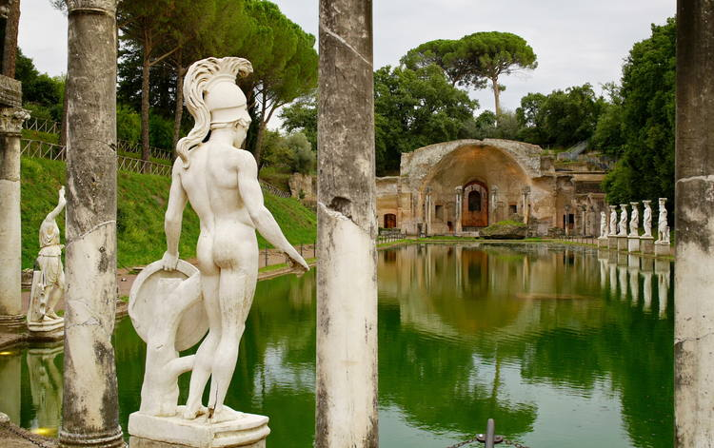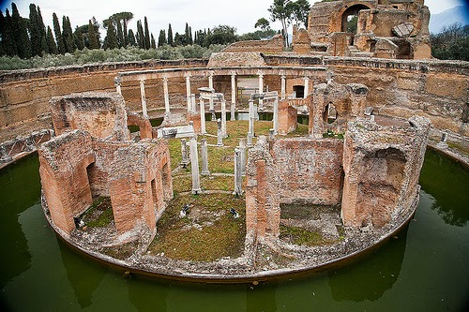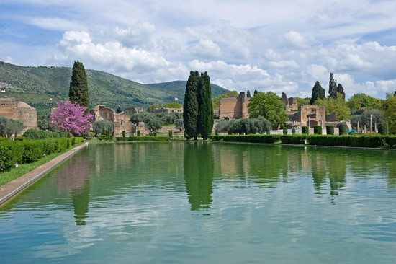
Le esperienze maturate nelle province permise all’imperatore Adriano di elaborare questo fenomenale progetto architettonico culturale filo ellenico su base umanista, qui infatti riprodusse edifici che lo avevano impressionato durante i suoi viaggi. Altri edifici di importanza somma furono Castel Sant’Angelo e il Pantheon.
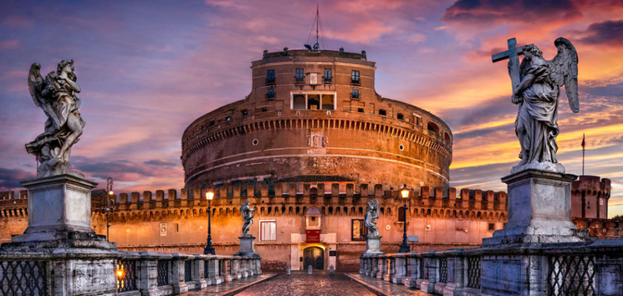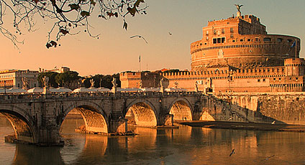
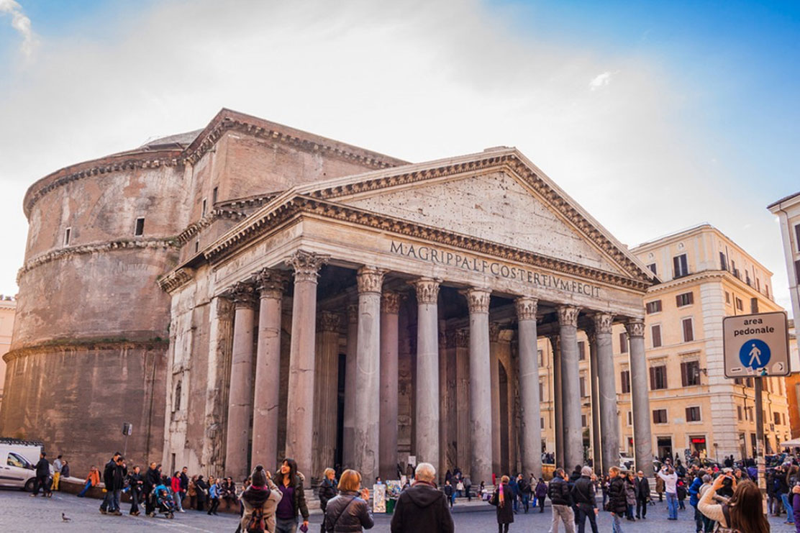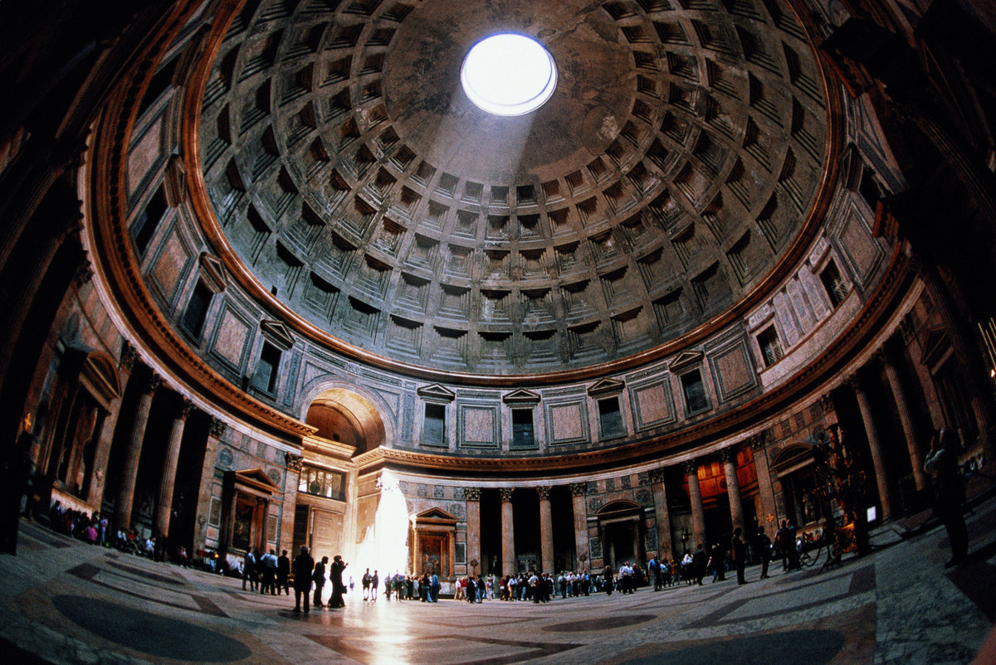Il programma edilizio era possibile grazie alla opulenta gestione monetaria di Adriano e allo sfruttamento delle miniere di Dacia. Addirittura Adriano condonò una somma di 900 milioni di sesterzi per arretrati di 15 anni.
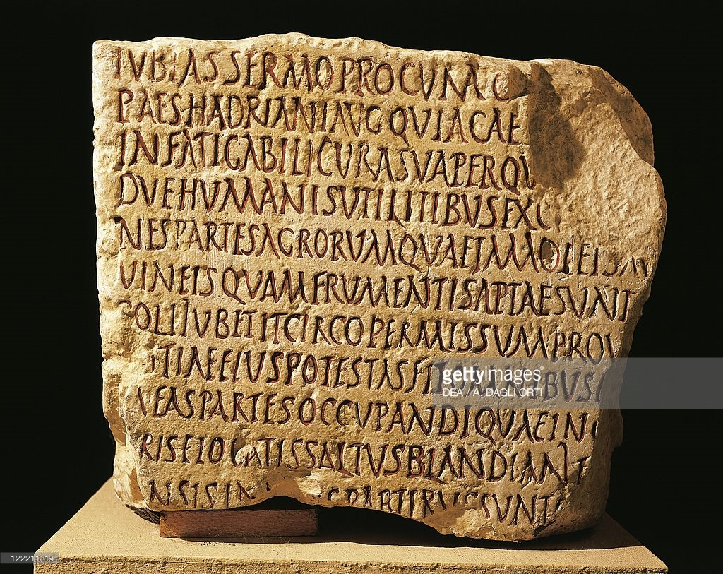
Adriano incentivò l’estensione delle colture agricole. Questo provvedimento è la “lex Hadriana de rudibuss agris”, promuovente il dissodamento delle colture ubicate in Africa, chiunque accettava di lavorare terreni incolti avrebbe riscattato i terreni in proprietà perpetua di sfruttamento. Lex Hadriana era quindi incentrata sulla produttività. Adriano incentivò l’avanzamento delle colture nelle aree desertiche. Già Traiano promosse lo sfruttamento dei “saltus” (latifondi) imperiali. Il patrimonio fondiario imperiale fu una delle voci maggiori per le entrate finanziarie. Roma si approvvigionava con grano, olio provenienti dagli africani latifondi imperiali.
Adriano razionalizzò l’amministrazione burocratica. I liberti furono sostituiti in favore dei “cavalieri”. I procuratori equestri aumentarono esponenzialmente, certificando il passaggio da una gestione domestica a una gestione burocratica-statale. La carriera equestre venne a ridefinirsi in base ai compensi ricevuti, ora fissi e differenziati:
- Sexagenarii: procuratori da 60.000 sesterzi
- Centenarii: procuratori da 100.000 sesterzi
- Ducenarii: procuratori da 200.000 sesterzi
- Trecenarii: procuratori da 300.000 sesterzi
Vi era netta differenza con il soldo o stipendium dei soldati di 1.200 sesterzi annui. Adriano aggiunse titolature al rango equestre rispetto alla carriera, vir egregius e vir perfectissimus, invece per i senatori, vir clarissimus.
Adriano applicò anche una riforma giudiziaria grazie alla revisione e pubblicazione degli editti perpetui di Salvio Giuliano, a cui i pretori dovevano adeguarsi. In età severiana fiorente fu l’interpretazione dei nuovi codici. Adriano formò 4 distretti giudiziari affidati a consolari e dislocati in Italia.
Adriano tentò di programmare la propria successione. Nel 136 adottò Lucio Ceionio Commodo, genero di uno dei consolari uccisi, e dopo la nomina si chiamò Lucio Ceionio Cesare ma morì nel 137. Adriano scelse per un anziano senatore Tito Aurelio Fulvio Bionio Arri Antonino. Antonino doveva adottare il figlio di Elio Cesare (Lucio Elio Commodo) e il nipote di Faustina Maggiore, Marco Aurelio Vero.
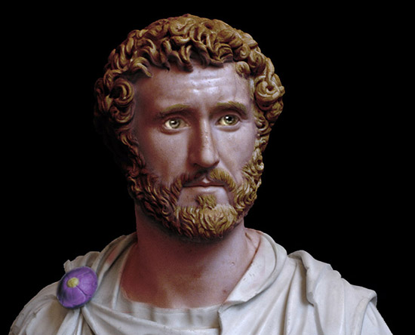Antonino Pio
Antonino Pio ricevette l’imperium proconsulare a la tribunicia potestas. Antonino doveva permettere la successione di Marco. L’ “adozione del migliore” si univa alla concezione dinastica. Antonino proveniva dalla Gallia Narbonense. L’appellativo di Pio fu conferito per la sua pietas, cioè devozione e rispetto del dettame di Adriano. Antonino non si mosse mai da Roma. Non ci sono eventi particolari da segnalare solo la floridezza, la tranquillità, il benestare dell’impero in un momento d’oro. La difesa preclusiva si dimostrava ancora efficace. Antonino variò la posizione del limes britannico con la costruzione del Vallo Antonino più a Nord, comprendendo anche parte della Scozia, ma fu presto abbandonato. La sua spesa pubblica fu contenuta e lascio ai suoi successori 2.7 miliardi di sesterzi. Antonino condonò altri debiti. La “pace romana” di Antonino fu un’estate indiana o estate di San Martino. La tranquillità celava i punti oscuri e le debolezze strutturali dell’impero. Il predominio imperiale era retto dall’agiatezza opulenta delle elites provinciali, in quanto vero ceto investitore nelle comunità e nel settore agricolo. Il fondo produttivo erano i contadini, i contribuenti delle rendite dei proprietari terrieri. I contadini dovevano produrre un surplus di proventi per essere economicamente vivaci e per mantenere la classe dirigente. La divisione sociale era netta, pertanto un inasprimento delle tasse poteva portare al tracollo economico sia per i contadini sia per l’elites. L’equilibrio era precario